附件3
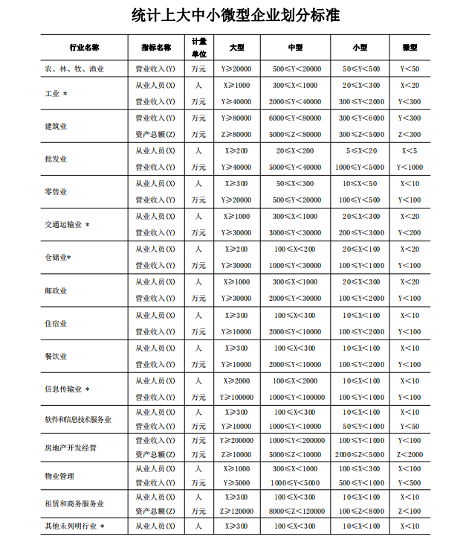

表格来源：国家统计局关于印发《统计上大中小微型企业划分办法（2017）》的通知（国统字〔2017〕213 号）

